目录
实验一 线性表 3
实验二 堆栈 9
实验三 队列 17
实验四 串与数组 23
实验五 树 29
实验六 图 34
实验七 查找 39
实验八 排序 47

实验一 线性表

7-1 单链表的创建，遍历与销毁
从键盘输入任意多个正整数，输入以-1结束。逆序输出这些整数(不包括-1)。 提示： 1、逆序创建单链表。结点数据域是整型数。每输入一个整数，向链表中插入一个结点。当输入-1时结束链表的创建。 2、遍历链表，输出结点数据域的值。 3、遍历完成后，要求销毁该链表。
输入格式:
任意多的正整数，输入序列以-1结束。
输出格式:
逆序输出这些整数（不包括-1）。
- #include<stdio.h>
- #include<iostream>
- using namespace std;

- typedef struct Node{
- int number;
- struct Node *next;
- }Node,*LinkList;

- int main(){

- LinkList tail = (LinkList)malloc(sizeof(Node));
- tail->next = NULL;
- int n;
- scanf("%d",&n);
- while (n!=-1)
- {
- LinkList link = (LinkList)malloc(sizeof(Node));
- link->number = n;
- link->next = tail;
- tail = link;
- scanf("%d",&n);
- }
- while(tail&&tail->next!=nullptr)
- {
- printf("%d ",tail->number);
- tail=tail->next;
- }
- printf("\n");
- return 0;
- }

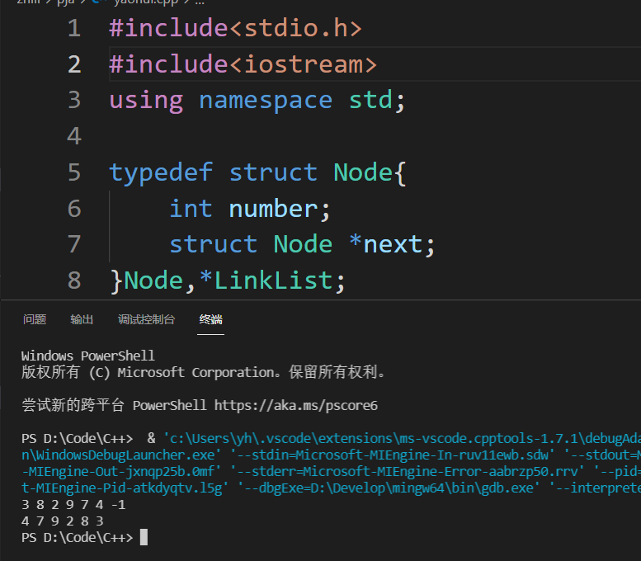

7-2 带密码的约瑟夫问题
带密码的约瑟夫问题：编号为1，2，......，n的n个人按照顺时针方向围坐一圈，每个人有自己的编号(正整数)、姓名和密码（正整数）三个数据项。一开始任选一个正整数作为报数上限值，从第一个人开始顺时针方向自1开始报数，报到m时停止报数。报m 的人出列，将他的密码作为新的m值，从他在顺时针方向的下一个人开始重新报数，如此下去，直到所有人全部出队为止。设计一个程序来求出出队顺序。
输入格式:
输入人数 n（1≤n≤50），再逐行输入每个人的信息（各项之间用逗号隔开），然后输入报数上限值m。
输出格式:
按出队顺序逐行输出每个人的信息，每人信息一行，数据项之间用逗号隔开
- #include<iostream>
- #include<malloc.h>
- using namespace std;
- typedef struct Node{
- int index;
- char name[10];
- int code;
- struct Node *next;
- }Node,*Linklist;

- int main()
- {
- int n,m;
- cin>>n;
- Linklist head = (Linklist)malloc(sizeof(Node));
- Linklist p = head;
- for(int i=0;i<n;i++){
- scanf("%d,%[^,],%d",&p->index,p->name,&p->code);
- p->next = (Linklist)malloc(sizeof(Node));
- if(i==n-1){
- p->next = head;
- }else{
- p = p->next;
- }
- }

- cin>>m;
- p = head;
- Linklist q;
- while (n!=0)
- {
- for(int i=1;i<m;i++){
- q = p;
- p = p->next;
- }
- m = p->code;
- printf("%d,%s,%d\n",p->index,p->name,p->code);
- q->next = p->next;
- p = p->next;
- n--;
- }
- return 0;
- }

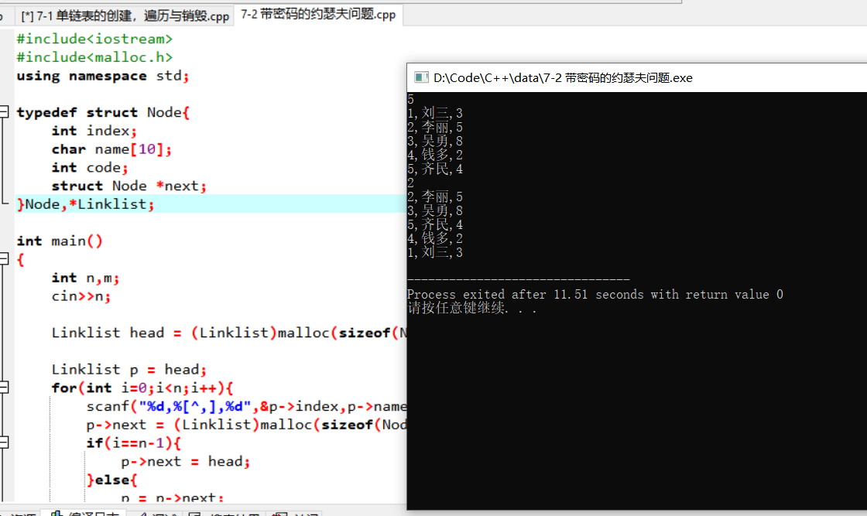

7-3 统计字母比例
单链表是一种数据结构，由若干个结点组成。每个结点包含数据和下一个结点的地址。从头结点开始，通过下一个结点的地址找到下一个结点，如此循环，直到下一个结点的地址为空。
现给出一个单链表，每个结点包含的数据是一个字符（大写英文字母）。求该链表上的结点数据中各个字母所占比例。
输入格式:
第一行给出链表第一个结点的地址H和要给出的结点总个数N。其中结点地址H用5位非负整数表示，N为不大于10000的正整数。 之后N行，每行按如下格式给出结点信息：
Address Data Next
Address为结点地址，Data为A-Z中的一个字母，Next为下一个结点的地址，Address和Next格式同H。当Next为-1时表示该结点没有下一个结点，链表遍历结束。
输出格式:
按A-Z的顺序，按以下格式输出各个字母所占比例：
Character Percentage
其中Character为英文字母， Percentage为百分比，保留到小数点后2位。中间以空格分隔。 如果该字母没有出现过，则不输出。
- #include<stdio.h>
- #include<iostream>
- using namespace std;
- struct Node{
- char data;
- int next;
- }node[100001];

- int main(){
- int head,n;
- cin>>head>>n;
- int addr;
- for(int i=0;i<n;i++){
- cin>>addr;
- cin>>node[addr].data>>node[addr].next;
- }
- addr=head;
- int sum[100]={0};
- for(int i=0;i<n;i++){
- int temp = node[addr].data;
- sum[temp]++;
- addr=node[addr].next;
- }
- double number;
- for(char j='A';j<='Z';j++){
- int temp = j;
- if(sum[temp]!=0){
- number = (sum[temp]*1.0/n)*100;
- printf("%c %.2lf%%\n",j,number);
- }
- }
- }

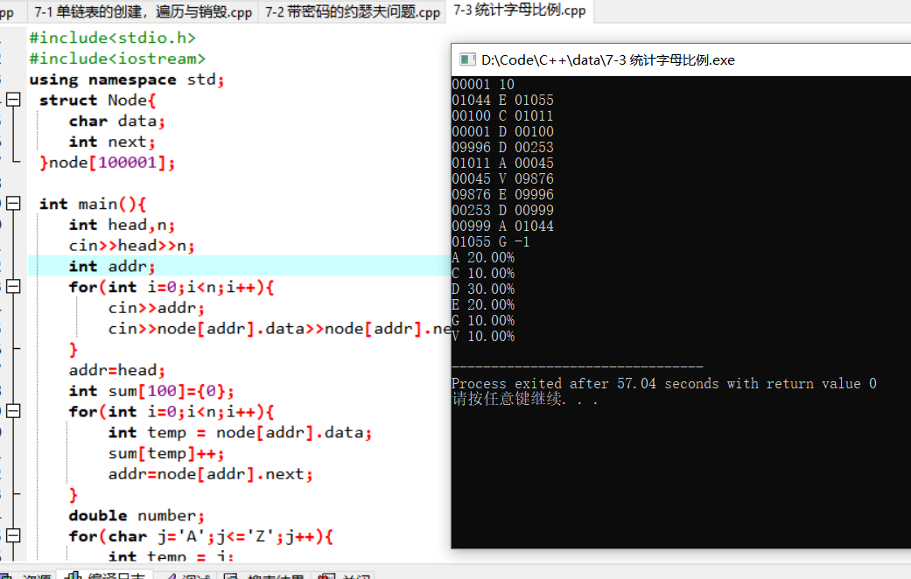

实验二 堆栈

7-1 有效括号判断
在一个表达式中，只有“(”，“)”，“0-9”，“+”，“-”，“*”，“/”，“^”，请求出表达式的值。(“/”用整数除法)。
输入格式:
共1 行，为一个算式。 （算式长度<=30 其中所有数据在 0~2^31-1的范围内）。
输出格式:
共一行，为表达式的值。
- #include<iostream>
- #include<string.h>
- #include<stack>
- using namespace std;
- int main(){
- char s[500];
- stack<char> st;
- cin>>s;
- string flag = "True";
- int len = strlen(s);
- for(int i=0;i<len;i++){
- if(s[i]=='('||s[i]=='{'||s[i]=='[')
- st.push(s[i]);
- else{
- st.pop();
- }
- }
- if(!st.empty())flag="False";
- cout<<flag;
- }

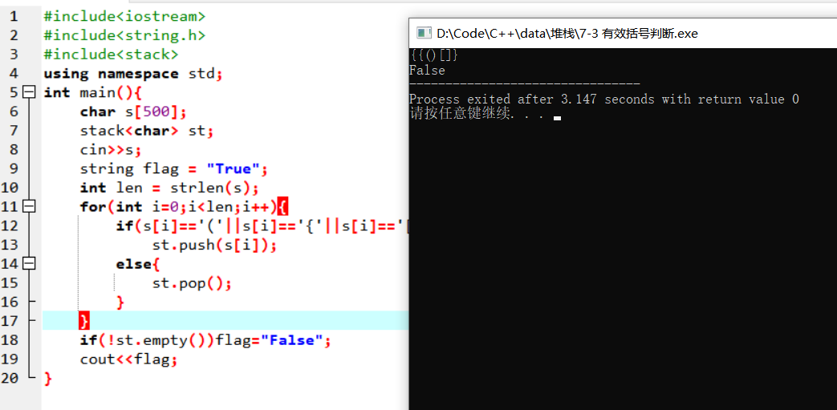

7-2 进制转换
输入十进制整数N和待转换的进制x（2、8、16），分别代表十进制N转换成二进制、八进制和十六进制，输出对应的结果。十六进制中A~F用大写字母表示。
输入格式:
输入两个整数N（十进制整数N）和x（x进制），中间用空格隔开。
输出格式:
输出对应的结果。
- #include<iostream>
- #include<stack>
- using namespace std;
- int main(){
- int n,k;
- cin>>n>>k;
- stack<int> result;
- char num[6]= {'A','B','C','D','E','F'};
- while(n){
- int t = n%k;
- result.push(t);
- n /= k;
- }
- while(!result.empty()){
- if(k==2||k==8){
- int t = result.top();
- cout<<t;
- result.pop();
- }
- if(k==16){
- int t = result.top();
- if(t>9){
- cout<<num[t-10];
- }
- else{
- cout<<t;
- }
- result.pop();
- }
- }
- cout<<endl;
- }

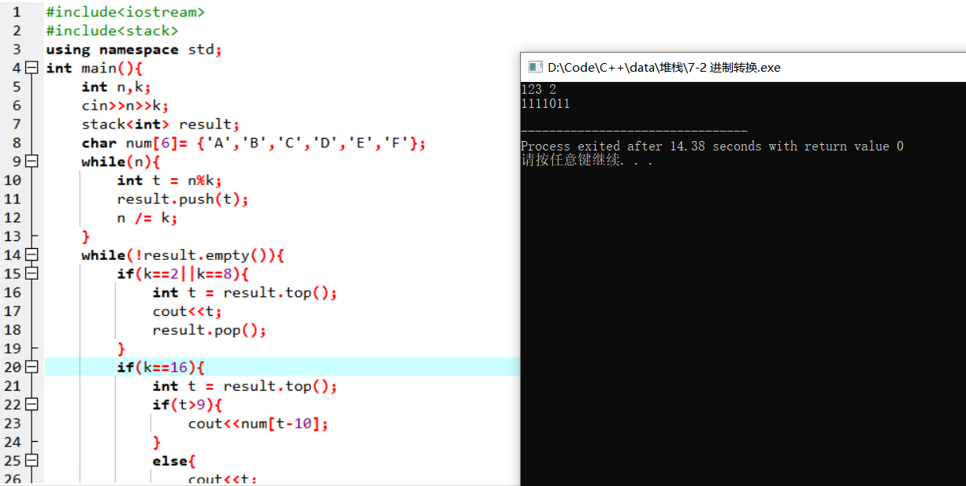

7-3 表达式求值_1
Alan最近眼神不好使，经常分不清楚括号，所以想请你帮忙，给定一个只包括 '('，')'，'{'，'}'，'['，']' 的字符串，想让你帮忙编写程序确定括号是否都是正常闭合。
- 左括号必须用相同类型的右括号闭合。
- 左括号必须以正确的顺序闭合。
- 空字符串被认定为True
输入格式:
输入空字符串或一行只包含'('，')'，'{'，'}'，'['，']' 的字符串。
输出格式:
如果所有括号正确闭合，输出“True”，否则输出“False”。
- #include <iostream>
- #include <cmath>
- #define maxSize 10000
- using namespace std;

- typedef struct{
- int *base;
- int *top;
- int stacksize;
- }numStack;
- typedef struct{
- char *base;
- char *top;
- int stacksize;
- }oprStack;

- int initnumStack(numStack *S){
- S->base=(int *)malloc(maxSize*sizeof(int));
- if(!S->base)
- exit(0);
- S->top=S->base;
- S->stacksize=maxSize;
- return 1;
- }
- int initoprStack(oprStack *S){
- S->base=(char *)malloc(maxSize*sizeof(char));
- if(!S->base)
- exit(0);
- S->top=S->base;
- S->stacksize=maxSize;
- return 1;
- }

- int isnumEmpty(numStack *S){
- if(S->base=S->top)
- return 1;
- return 0;
- }

- int pushnum(numStack *S,int e){//
- if(S->top-S->base==maxSize){
- return 0;
- }
- *(S->top)=e;
- S->top++;
- return 1;
- }
- int pushopr(oprStack *S,char e){//
- if(S->top-S->base==maxSize){
- return 0;
- }
- *(S->top)=e;
- S->top++;
- return 1;
- }

- int popnum(numStack *S,int *e){
- if(S->top==S->base)
- return false;
- S->top--;
- *e=*(S->top);
- return true;
- }
- int popopr(oprStack *S,char *e){
- if(S->top==S->base)
- return false;
- S->top--;
- *e=*(S->top);
- return true;
- }

- int gettopnum(numStack *S){
- return *(S->top-1);
- }
- char gettopopr(oprStack *S){
- return *(S->top-1);
- }

- char Precede(char c1,char c2){
- int i=0,j=0;
- char c[8][8]={
- {'>','>','<','<','<','>','>','<'},
- {'>','>','<','<','<','>','>','<'},
- {'>','>','>','>','<','>','>','<'},
- {'>','>','>','>','<','>','>','<'},
- {'<','<','<','<','<','=','0','<'},
- {'>','>','>','>','0','>','>','>'},
- {'<','<','<','<','<','0','=','<'},
- {'>','>','>','>','<','>','>','<'}};
- switch(c1){
- case '+': i=0;break;
- case '-': i=1;break;
- case '*': i=2;break;
- case '/': i=3;break;
- case '(': i=4;break;
- case ')': i=5;break;
- case '#': i=6;break;
- case '^': i=7;break;
- }
- switch(c2){
- case '+': j=0;break;
- case '-': j=1;break;
- case '*': j=2;break;
- case '/': j=3;break;
- case '(': j=4;break;
- case ')': j=5;break;
- case '#': j=6;break;
- case '^': j=7;break;
- }
- return c[i][j];
- }

- int opreate(int c1,char theta,int c2){
- switch(theta){
- case '+': return c1+c2;
- break;
- case '-': return c2-c1;
- break;
- case '*': return c1*c2;
- break;
- case '/': return c2/c1;
- break;
- case '^':
- return pow(c2,c1);
- break;
- }
- return 0;
- }

- int EvaluateExpression(){
- oprStack OPTR;//运算符
- numStack OPND;//数字
- initoprStack(&OPTR);
- initnumStack(&OPND);
- char c,x,theta;
- int c1,c2;
- c=getchar();
- if(c=='\n'){
- return 0;
- }
- pushopr(&OPTR,'#');
- while(c!='\n'||gettopopr(&OPTR)!='#'){
- if(c>='0'&&c<='9') {
- int temp;
- temp=c-'0';
- while(c>='0'&&c<='9'){
- c=getchar(); if(!(c>='0'&&c<='9')){break;}
- temp=temp*10+(c-'0');
- }
- pushnum(&OPND,temp);
- }
- else
- switch (Precede(gettopopr(&OPTR),c))
- {
- case '<':
- pushopr(&OPTR,c);
- c=getchar();
- break;
- case '=':
- popopr(&OPTR,&x);c=getchar();
- break;
- case '>':
- popopr(&OPTR,&theta);popnum(&OPND,&c1);popnum(&OPND,&c2);
- pushnum(&OPND,opreate(c1,theta,c2));
- default:
- break;
- }
- }
- cout<<gettopnum(&OPND)<<endl;
- return 1;
- }

- int main(){
- EvaluateExpression();
- return 0;
- }

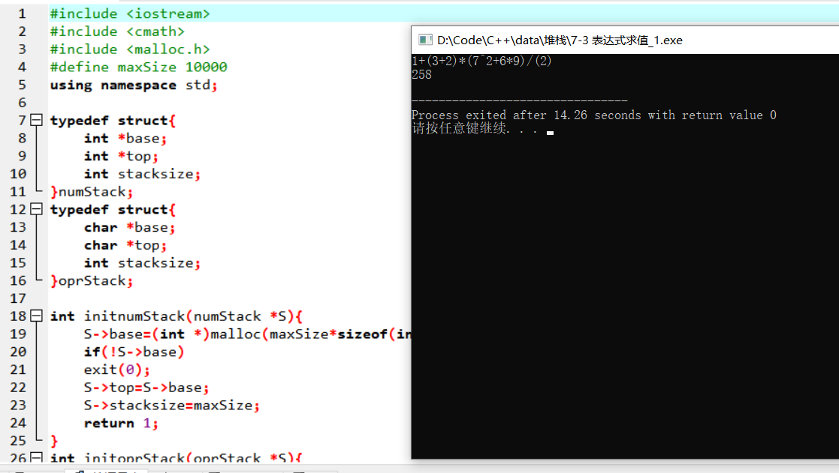

实验三 队列

7-1 银行业务队列简单模拟
设某银行有A、B两个业务窗口，且处理业务的速度不一样，其中A窗口处理速度是B窗口的2倍 —— 即当A窗口每处理完2个顾客时，B窗口处理完1个顾客。给定到达银行的顾客序列，请按业务完成的顺序输出顾客序列。假定不考虑顾客先后到达的时间间隔，并且当不同窗口同时处理完2个顾客时，A窗口顾客优先输出。
输入格式:
输入为一行正整数，其中第1个数字N(≤1000)为顾客总数，后面跟着N位顾客的编号。编号为奇数的顾客需要到A窗口办理业务，为偶数的顾客则去B窗口。数字间以空格分隔。
输出格式:
按业务处理完成的顺序输出顾客的编号。数字间以空格分隔，但最后一个编号后不能有多余的空格。
- #include<iostream>
- #include<queue>
- using namespace std;
- int main(){
- queue<int> q;
- int n;
- cin>>n;
- for(int i=0;i<n;i++){
- int t;
- cin>>t;
- if(t==1){
- int d;
- cin>>d;
- q.push(d);
- }
- else if(t==0){
- if(q.empty()){
- cout<<"invalid"<<endl;
- }
- else{
- cout<<q.front()<<endl;
- q.pop();
- }
- }
- }
- return 0;
- }
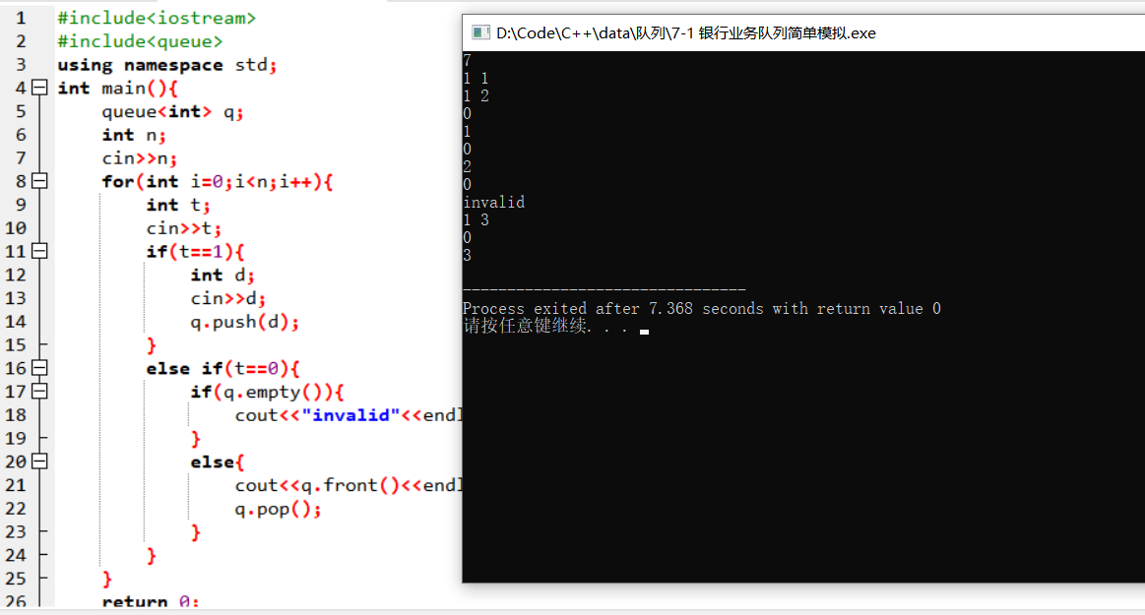

7-2 堆栈模拟队列
设已知有两个堆栈S1和S2，请用这两个堆栈模拟出一个队列Q。
所谓用堆栈模拟队列，实际上就是通过调用堆栈的下列操作函数:
- int IsFull(Stack S)：判断堆栈S是否已满，返回1或0；
- int IsEmpty (Stack S )：判断堆栈S是否为空，返回1或0；
- void Push(Stack S, ElementType item )：将元素item压入堆栈S；
- ElementType Pop(Stack S )：删除并返回S的栈顶元素。
实现队列的操作，即入队void AddQ(ElementType item)和出队ElementType DeleteQ()。
输入格式:
输入首先给出两个正整数N1和N2，表示堆栈S1和S2的最大容量。随后给出一系列的队列操作：A item表示将item入列（这里假设item为整型数字）；D表示出队操作；T表示输入结束。
输出格式:
对输入中的每个D操作，输出相应出队的数字，或者错误信息ERROR:Empty。如果入队操作无法执行，也需要输出ERROR:Full。每个输出占1行。
- #include<iostream>
- #include<stack>
- #include<queue>
- using namespace std;
- int main(){
- stack<int> s1;
- stack<int> s2;
- int n1,n2,item;
- cin>>n1>>n2;
- if(n1>n2){
- int t = n1;
- n1 = n2;
- n2 = t;
- }
- char c;
- cin>>c;
- while(c!='T'){
- if(c=='A'){
- cin>>item;
- if(s1.size()==n1&&s2.size()>0)cout<<"ERROR:Full"<<endl;
- else if(s1.size()<n1){
- s1.push(item);
- }
- else if(s1.size()==n1&&s2.size()==0){
- while(!s1.empty()){
- s2.push(s1.top());
- s1.pop();
- }
- s1.push(item);
- }
- }
- else if(c=='D'){
- if(!s2.empty()){
- cout<<s2.top()<<endl;
- s2.pop();
- }
- else if(s2.empty()&&!s1.empty()){
- while(!s1.empty()){
- s2.push(s1.top());
- s1.pop();
- }
- cout<<s2.top()<<endl;
- s2.pop();
- }
- else if(s1.empty()&&s2.empty())cout<<"ERROR:Empty"<<endl;
- }
- cin>>c;
- }

- return 0;
- }

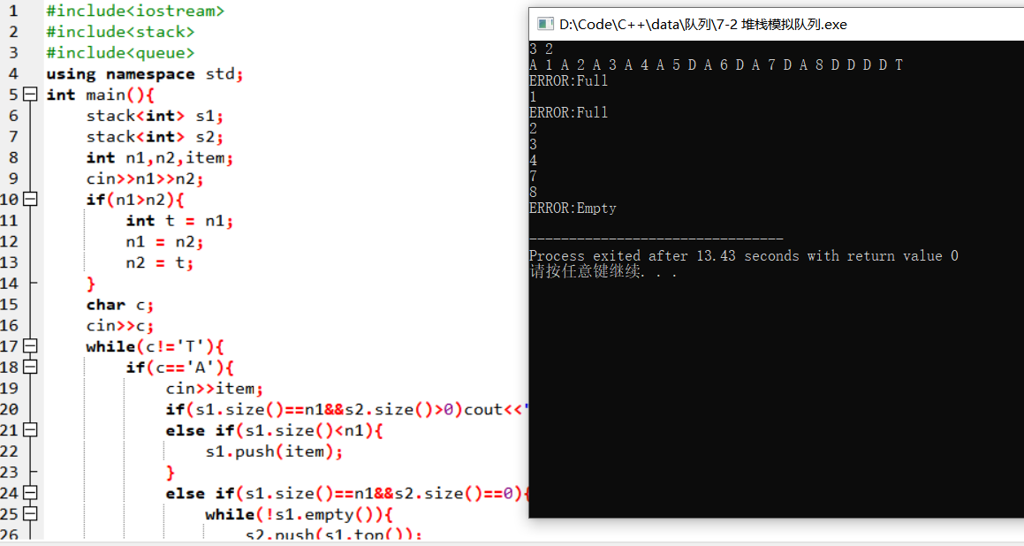

7-3 队列的实现及基本操作
给定一个初始为空的队列和一系列入队、出队操作，请编写程序输出每次出队的元素。队列的元素值均为整数。
输入格式:
输入第1行为1个正整数n，表示操作个数；接下来n行，每行表示一个操作，格式为1 d或0。1 d表示将整数d入队，0表示出队。n不超过20000。
输出格式:
按顺序输出每次出队的元素，每个元素一行。若某出队操作不合法（如在队列空时出队），则对该操作输出invalid。
- #include<iostream>
- #include<queue>
- using namespace std;
- int main(){
- queue<int> one;
- queue<int> two;
- int n,count=0;
- cin>>n;
- for(int i=0;i<n;i++){
- int t;
- cin>>t;
- if(t%2==1){
- one.push(t);
- }else{
- two.push(t);
- }
- }
- while(!one.empty()||!two.empty()){
- for(int i=0;i<2;i++){
- if(!one.empty()){
- if(count==n-1){
- cout<<one.front();
- one.pop();
- }else{
- cout<<one.front()<<" ";
- one.pop();
- count++;
- }
- }
- }
- if(!two.empty()){
- if(count==n-1){
- cout<<two.front();
- two.pop();
- }else{
- cout<<two.front()<<" ";
- two.pop();
- count++;
- }
- }
- }
- return 0;
- }
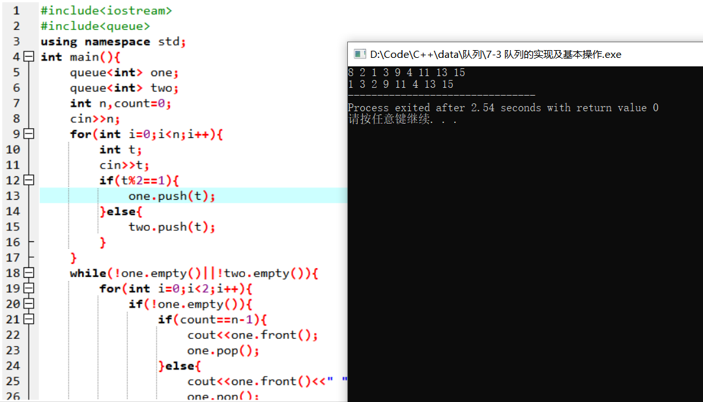

实验四 串与数组

7-1 统计子串数量
使用KMP算法，在一个字符串s中查找子串t出现次数。字符串的匹配忽略大小写。字符串长度不超过1000。
如，s=“abcabcaBcd”，t=“abcaB”。这里认为t在s中出现2次。
注意：题目中已经给出模式串t的next数组值。
输入格式:
第一行输入字符串s
第二行输入字符串t
第三行给出串t的next数组值。包括next[0]~next[t.length-1]
输出格式:
第一行输出串t在s中出现的次数。 接下来每行输出串t在s中出现的位置序号（逻辑序号，从1开始计数）。
- #include<bits/stdc++.h>
- using namespace std;
- char s[1000],t[1000];
- int Next[1000],sum[1000];
- int main(){
- cin>>s;
- cin>>t;
- int tlen = strlen(t),slen = strlen(s),j = -1,k = 0,count=0;
- for(int i=0;i<tlen;i++){
- cin>>Next[i];
- }
- while(j<slen){
- if(k==-1 || s[j] == t[k] || abs(s[j]-t[k])==32){
- j++;
- k++;
- }
- else k = Next[k];
- if(k == tlen ){
- sum[count++] = j-tlen+1;
- //cout<<j-tlen+1<<endl;
- int temp = Next[k-1];
- j = j-Next[k-1]-1;
- k = temp;
- }
- }
- cout<<count<<endl;
- for(int i=0;i<count-1;i++){
- cout<<sum[i]<<endl;
- }
- cout<<sum[count-1];

- return 0;
- }
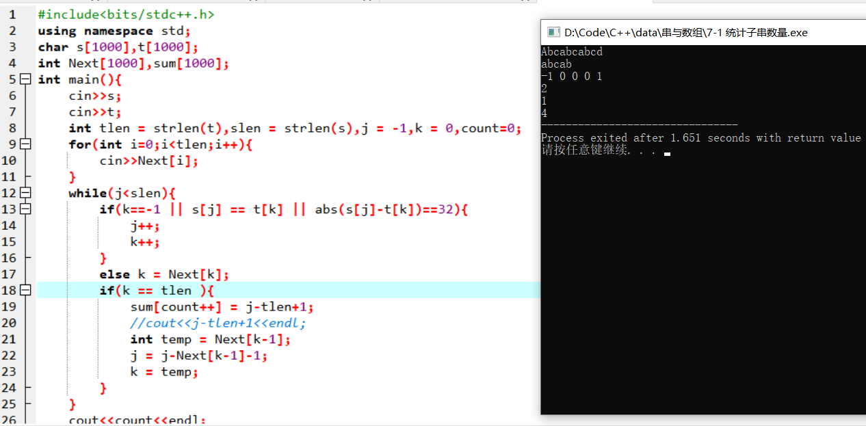

7-2 三元组顺序表表示的稀疏矩阵转置运算Ⅰ
三元组顺序表表示的稀疏矩阵转置。
输入格式:
输入第1行为矩阵行数m、列数n及非零元素个数t。 按行优先顺序依次输入t行，每行3个数，分别表示非零元素的行标、列标和值。
输出格式:
输出转置后的三元组顺序表结果，每行输出非零元素的行标、列标和值，行标、列标和值之间用空格分隔，共t行。
- #include<bits/stdc++.h>
- using namespace std;
- struct mydata
- {
- int x;
- int y;
- int value;
- };
- bool cmp(mydata a,mydata b){
- if(a.y!=b.y) return a.y<b.y;
- else return a.x<b.x;
- }
- int main(){
- mydata temp[100];
- int m,n,t;
- cin>>m>>n>>t;
- for(int i=0;i<t;i++){
- cin>>temp[i].x>>temp[i].y>>temp[i].value;
- }
- sort(temp,temp+t,cmp);
- for(int i=0;i<t;i++){
- cout<<temp[i].y<<" "<<temp[i].x<<" "<<temp[i].value<<endl;
- }
- return 0;
- }
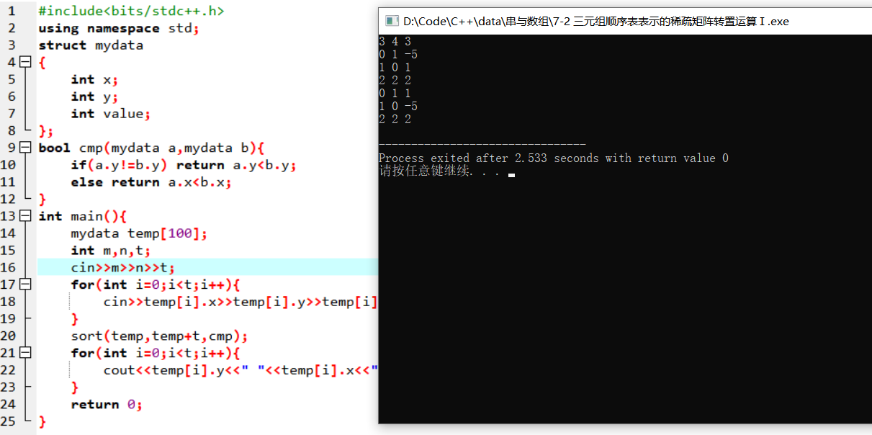

7-3 三元组顺序表表示的稀疏矩阵加法
三元组顺序表表示的稀疏矩阵加法。
输入格式:
输入第1行为两个同型矩阵的行数m、列数n，矩阵A的非零元素个数t1，矩阵B的非零元素个数t2。 按行优先顺序依次输入矩阵A三元组数据，共t1行，每行3个数，分别表示非零元素的行标、列标和值。 按行优先顺序依次输入矩阵B三元组数据，共t2行，每行3个数，分别表示非零元素的行标、列标和值。
输出格式:
输出第1行为相加后矩阵行数m、列数n及非零元素个数t。 输出t行相加后的三元组顺序表结果，每行输出非零元素的行标、列标和值，每行数据之间用空格分隔。
- #include<bits/stdc++.h>
- using namespace std;
- struct mydata
- {
- int x;
- int y;
- int value;
- }temp[100];
- bool cmp(mydata a,mydata b){
- if(a.x!=b.x) return a.x<b.x;
- else return a.y<b.y;
- }
- bool add(mydata temp[],mydata one,int t){
- for(int i=0;i<t;i++){
- if(temp[i].x==one.x && temp[i].y==one.y){
- temp[i].value+=one.value;
- return true;
- }
- }
- return false;
- }

- int main(){
- int m,n,t1,t2,count=0;
- cin>>m>>n>>t1>>t2;
- for(int i=0;i<t1;i++){
- cin>>temp[i].x>>temp[i].y>>temp[i].value;
- }
- mydata one;
- for(int i=0;i<t2;i++){
- cin>>one.x>>one.y>>one.value;
- bool result = add(temp,one,t1);
- if(!result){
- temp[t1++]=one;
- }
- }
- sort(temp,temp+t1,cmp);
- for(int i=0;i<t1;i++){
- if(temp[i].value!=0){
- count++;
- }
- }
- cout<<m<<" "<<n<<" "<<count<<endl;
- for(int i=0;i<t1;i++){
- if(temp[i].value!=0){
- cout<<temp[i].x<<" "<<temp[i].y<<" "<<temp[i].value<<endl;
- }
- }
- return 0;
- }
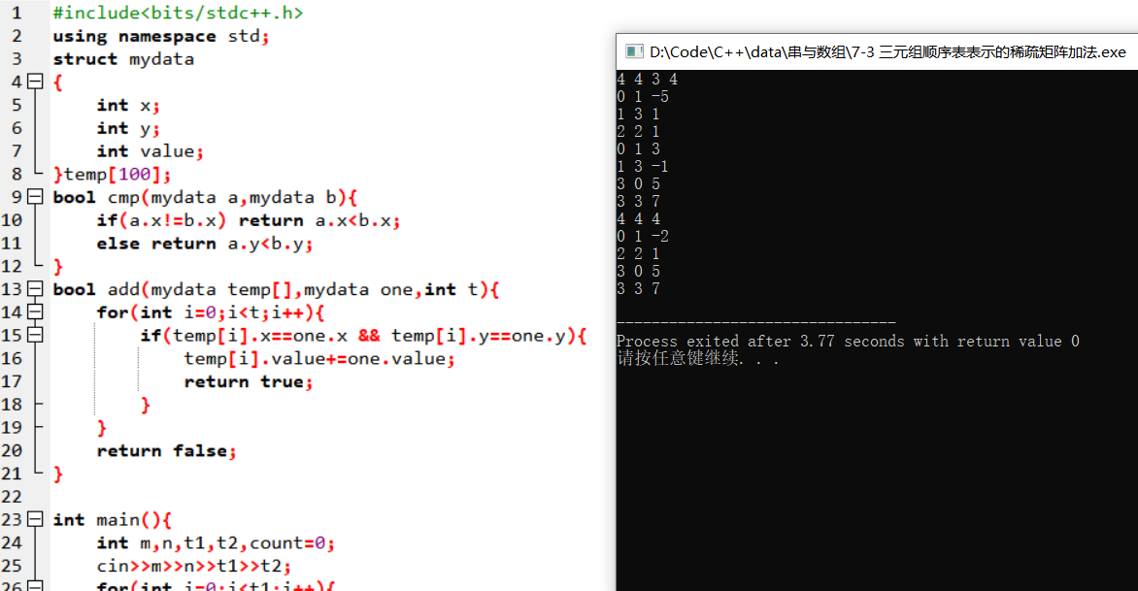

实验五 树

7-1 先序序列创建二叉树，输出先序序列、中序序列、后序序列并输出叶子结点数
对于给定的二叉树，输出其先序序列、中序序列、后序序列并输出叶子结点数。
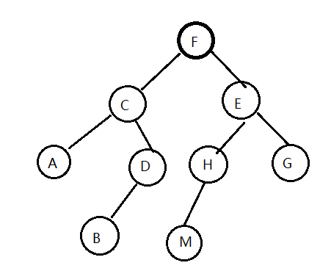
输入格式:
二叉树的先序遍历序列。
提示：一棵二叉树的先序序列是一个字符串，若字符是‘#’,表示该二叉树是空树，否则该字符是相应结点的数据元素。
输出格式:
若是非空二叉树，则输出四行内容 第一行是二叉树的先序遍历序列； 第二行是二叉树的中序遍历序列； 第三行是二叉树的后序遍历序列； 第四行是叶子结点数；
若是空二叉树 只需输出叶子数0
- #include<iostream>
- using namespace std;

- typedef struct node{
- char data;
- struct node *L;
- struct node *R;
- }Node,*LinkNode;

- LinkNode Init(){
- char temp;
- cin>>temp;
- if(temp=='#') return NULL;
- LinkNode T = (LinkNode)malloc(sizeof(Node));
- T->data = temp;
- T->L = Init();
- T->R = Init();
- return T;
- }

- void PreOrder(LinkNode T){
- if(T){
- cout<<T->data;
- PreOrder(T->L);
- PreOrder(T->R);
- }
- }

- void MiddleOreder(LinkNode T){
- if(T){
- MiddleOreder(T->L);
- cout<<T->data;
- MiddleOreder(T->R);
- }
- }

- void PostOrder(LinkNode T){
- if(T){
- PostOrder(T->L);
- PostOrder(T->R);
- cout<<T->data;
- }
- }

- int Leaf(LinkNode T){
- if(T==NULL) return 0;
- else if(T->L==NULL&&T->R==NULL) return 1;
- else return Leaf(T->L)+Leaf(T->R);
- }

- int main(){
- LinkNode T = Init();
- if(!T){
- cout<<Leaf(T);
- return 0;
- }
- PreOrder(T);
- cout<<endl;
- MiddleOreder(T);
- cout<<endl;
- PostOrder(T);
- cout<<endl;
- cout<<Leaf(T);
- return 0;
- }
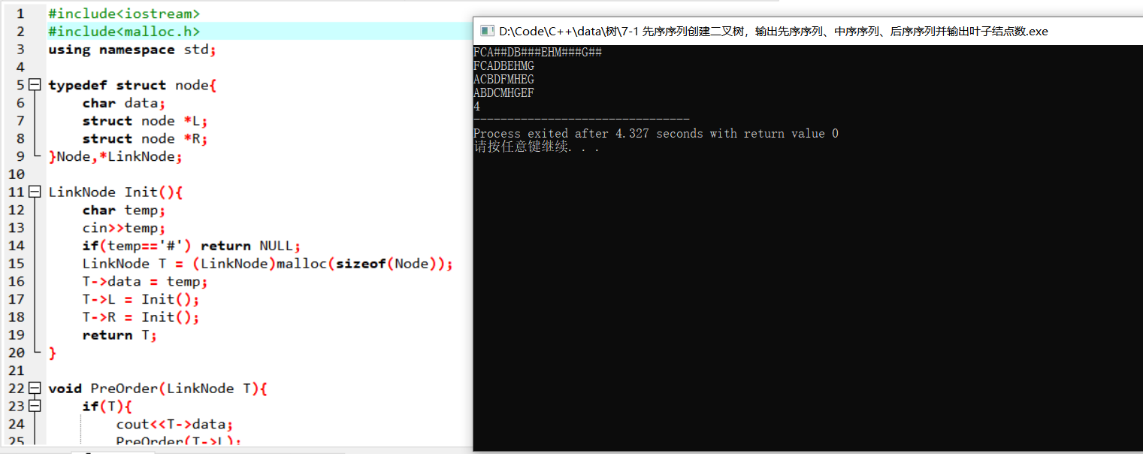

7-2 层次遍历
给定二叉树的包含虚结点的先序遍历序列信息，按层次顺序给出遍历的结果。
输入格式:
首先输入一个整数T，表示测试数据的组数，然后是T组测试数据。每组测试数据在一行中输入一个字符串（不含空格且长度不超过80），表示二叉树的先序遍历序列（其中@表示虚结点）。
输出格式:
对于每组测试，输出层次遍历的结果。
- #include<iostream>
- #include<queue>
- using namespace std;

- typedef struct node{
- char data;
- struct node *L;
- struct node *R;
- }Node,*LinkNode;

- queue<LinkNode> Q;

- LinkNode Init(){
- char temp;
- cin>>temp;
- if(temp=='@') return NULL;
- LinkNode T = (LinkNode)malloc(sizeof(Node));
- T->data = temp;
- T->L = Init();
- T->R = Init();
- return T;
- }

- void level(LinkNode T){
- queue<LinkNode> Q;
- if(T==NULL) return;
- Q.push(T);
- while(!Q.empty()){
- LinkNode temp = Q.front();
- Q.pop();
- cout<<temp->data;
- if(temp->L!=NULL){
- Q.push(temp->L);
- }
- if(temp->R!=NULL){
- Q.push(temp->R);
- }
- }
- }

- int main(){
- int n;
- cin>>n;
- while(n--){
- LinkNode T = Init();
- level(T);
- cout<<endl;
- }
- return 0;
- }

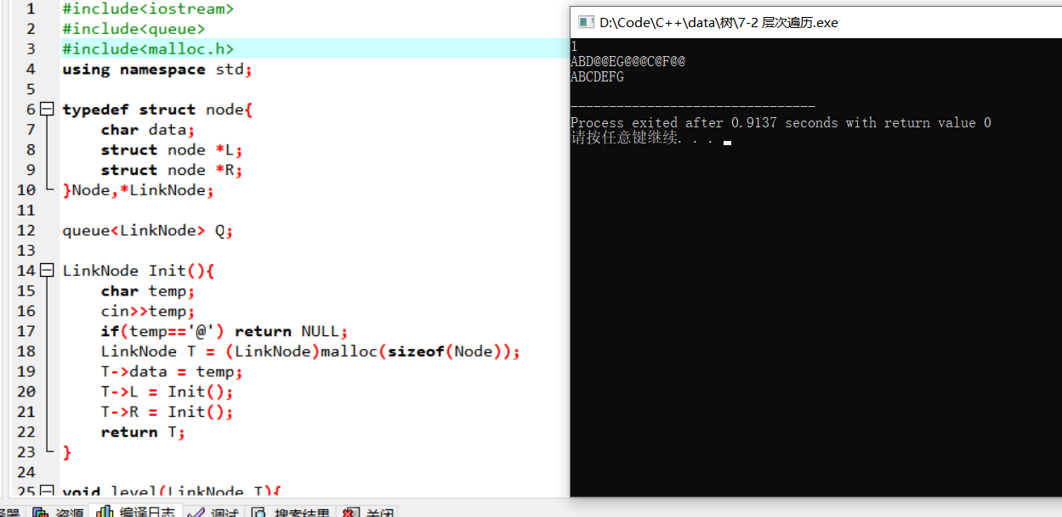

实验六 图

7-2 邻接表创建无向图
采用邻接表创建无向图G ，依次输出各顶点的度。
输入格式:
输入第一行中给出2个整数i(0<i≤10)，j(j≥0)，分别为图G的顶点数和边数。 输入第二行为顶点的信息，每个顶点只能用一个字符表示。 依次输入j行，每行输入一条边依附的顶点。
输出格式:
依次输出各顶点的度，行末没有最后的空格。
- #include<bits/stdc++.h>
- using namespace std;
- #define MVNum 100

- //边
- typedef struct ArcNode{
- int adjvex;
- struct ArcNode *nextarc;
- }ArcNode;

- //顶点
- typedef struct VNode{
- char data;
- ArcNode *firstarc;
- }VNode,AdjList;

- //邻接表
- typedef struct ALGraph{
- AdjList vertices[MVNum];
- int vexnum,arcnum;
- }ALGraph;

- int LocateVex(ALGraph G,char v){
- //确定点v在G中的位置
- for(int i = 0; i < G.vexnum;i++)
- if(G.vertices[i].data == v)
- return i;
- return -1;
- }

- int CreateALG(ALGraph &G){
- cin>>G.vexnum>>G.arcnum;
- for(int i=0;i<G.vexnum;i++){
- cin>>G.vertices[i].data;
- G.vertices[i].firstarc=NULL;
- }
- for(int k=0;k<G.arcnum;k++){
- char v1,v2;
- cin>>v1>>v2;
- int i=LocateVex(G,v1),j=LocateVex(G,v2);
- ArcNode *p1=new ArcNode;
- p1->adjvex=j;
- p1->nextarc=G.vertices[i].firstarc;
- G.vertices[i].firstarc=p1;
- ArcNode *p2=new ArcNode;
- p2->adjvex=i;
- p2->nextarc= G.vertices[j].firstarc;
- G.vertices[j].firstarc=p2;
- }
- return 1;
- }

- int main(){
- ALGraph G;
- CreateALG(G);
- for(int i = 0 ; i < G.vexnum ;i++){
- VNode temp = G.vertices[i];
- ArcNode *p = temp.firstarc;
- int sum=0;
- while(p){
- sum++;
- p = p->nextarc;
- }
- if(i==G.vexnum-1){
- cout<<sum<<endl;
- }
- else cout<<sum<<" ";
- }
- return 0;
- }
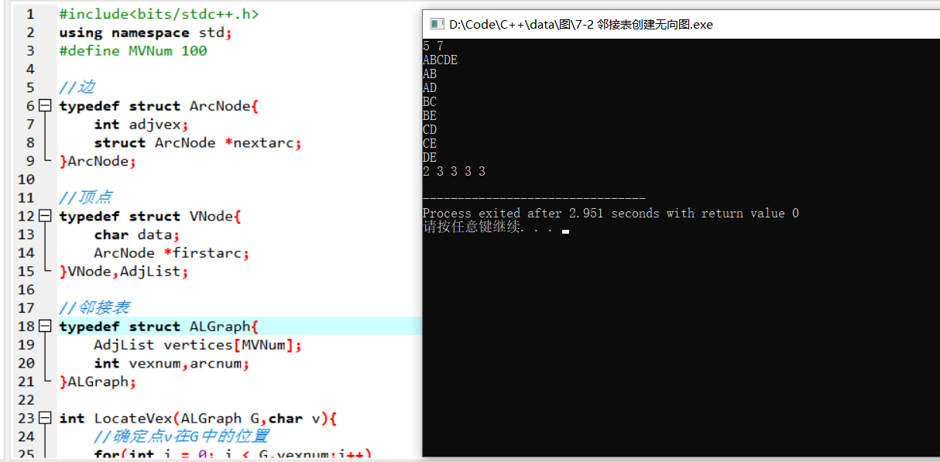

7-5 列出连通集
给定一个有N个顶点和E条边的无向图，请用DFS和BFS分别列出其所有的连通集。假设顶点从0到N−1编号。进行搜索时，假设我们总是从编号最小的顶点出发，按编号递增的顺序访问邻接点。
输入格式:
输入第1行给出2个整数N(0<N≤10)和E，分别是图的顶点数和边数。随后E行，每行给出一条边的两个端点。每行中的数字之间用1空格分隔。
输出格式:
按照"{ v1​ v2​ ... vk​ }"的格式，每行输出一个连通集。先输出DFS的结果，再输出BFS的结果。
- #include<bits/stdc++.h>
- using namespace std;

- bool g[12][12];
- bool vd[12];

- void dfs(int u, int n){
- if (!vd[u]){
- vd[u] = true;
- cout << u << " ";
- for (int v = 0; v < n; v++)
- if (g[u][v] && !vd[v])
- dfs(v, n);
- }
- }

- void bfs(int u, int n){
- queue<int> q;
- vd[u] = true;
- q.push(u);
- while (!q.empty()){
- u = q.front();
- q.pop();
- cout << u << " ";
- for (int v = 0; v < n; v++){
- if (g[u][v] && !vd[v]){
- q.push(v);
- vd[v] = true;
- }
- }
- }
- }

- int main() {
- int n, e;
- int a, b;
- memset(g, 0, sizeof(g));
- memset(vd, 0, sizeof(vd));

- cin >> n >> e;
- for (int i = 0; i < e; i++){
- cin >> a >> b;
- g[a][b] = g[b][a] = true;
- }

- for (int i = 0; i < n; i++){
- if (!vd[i]){
- cout << "{ ";
- dfs(i, n);
- cout << "}" << endl;
- }
- }

- memset(vd, 0, sizeof(vd));
- for (int i = 0; i < n; i++){
- if (!vd[i]){
- cout << "{ ";
- bfs(i, n);
- cout << "}" << endl;
- }
- }

- return 0;
- }

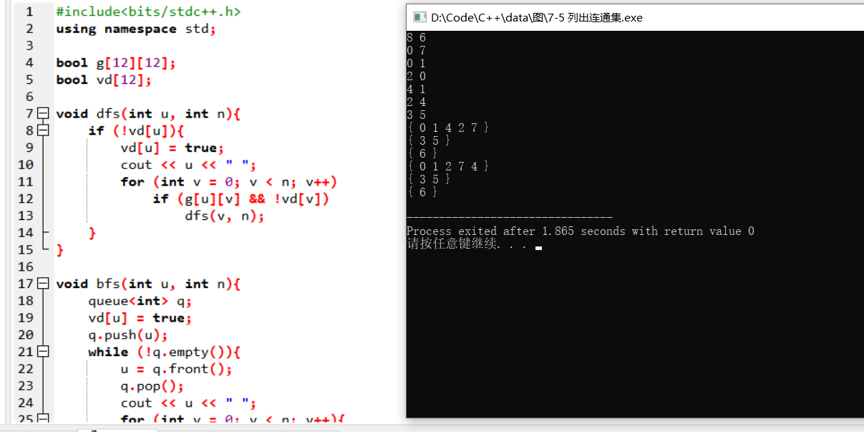

实验七 查找

7-2 二分查找
对于输入的n个整数，先进行升序排序，然后进行二分查找。
输入格式:
测试数据有多组，处理到文件尾。每组测试数据第一行输入一个整数n(1≤n≤100)，第二行输入n个各不相同的待排序的整数，第三行是查询次数m（1≤m≤100），第四行输入m个待查找的整数。
输出格式:
对于每组测试，分2行输出，第一行是排序后的升序的结果，每两个数据之间留一个空格；第二行是查找的结果，若找到则输出排序后元素的位置（从1开始，每两个数据之间留一个空格），否则输出0。
- #include<iostream>
- #include<algorithm>
- using namespace std;
- int main(){
- int n;
- while (scanf("%d",&n)!=EOF)
- {
- int a[n];
- for(int i=0;i<n;i++){
- cin>>a[i];
- }
- sort(a,a+n);
- for(int i=0;i<n-1;i++){
- cout<<a[i]<<" ";
- }
- cout<<a[n-1]<<endl;
- int m;
- cin>>m;
- while(m--){
- int left=0,right=n-1,mid,x;
- bool flag = false;
- cin>>x;
- while(left<=right){
- mid=(left+right)/2;
- if(a[mid]==x){
- if(m==0){
- cout<<mid+1<<endl;
- }
- else cout<<mid+1<<" ";
- flag = true;
- break;
- }
- else if(a[mid]<x) left=mid+1;
- else right=mid-1;
- }
- if(flag==false){
- if(m==0){
- cout<<"0"<<endl;
- }
- else {
- cout<<"0 ";
- }
- }
- }
- }

- return 0;
- }
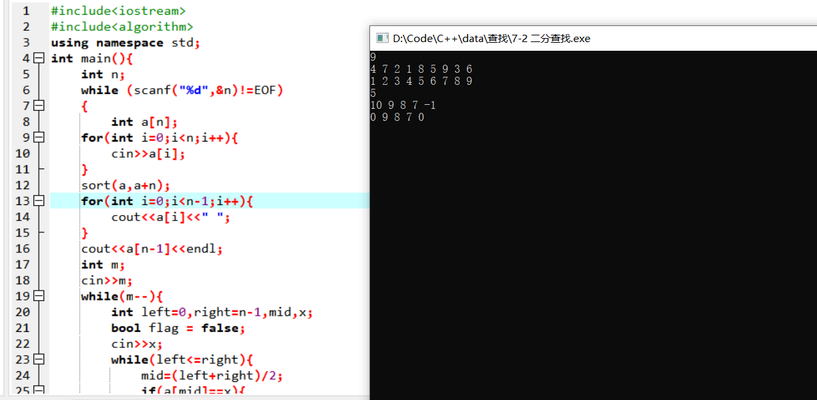

7-3 二叉搜索树的删除操作
给出一棵二叉搜索树（没有相同元素）, 请输出其删除部分元素之后的层序遍历序列。
删除结点的策略如下：
- 如果一个结点是叶子结点，则直接删除；
- 如果一个结点的左子树不为空, 则将该结点的值设置为其左子树上各结点中的最大值，并继续删除其左子树上拥有最大值的结点；
- 如果一个结点的左子树为空但右子树不为空，则将该结点的值设置为其右子树上各结点中的最小值，并继续删除其右子树上拥有最小值的结点。
输入格式:
每个输入文件包含一个测试用例。每个测试用例的第一行包含一个整数 N (0<N<=100)，表示二叉搜索树中结点的个数。 第二行给出该二叉搜索树的先序遍历序列，由 N 个整数构成，以一个空格分隔。第三行给出一个整数K (0<K<N)，表示待删除的结点个数。最后一行给出 K 个整数，表示待删除的各个结点上的值。必须按输入次序删除结点。题目保证结点一定能被删除。
输出格式:
在一行中输出删除结点后的层序遍历序列。序列中的数字以一个空格分隔，行末不得有多余空格。
- #include<bits/stdc++.h>
- using namespace std;

- typedef struct Tree
- {
- int data;
- struct Tree *left;
- struct Tree *right;
- }Tree,*LinkTree;

- void Insert(Tree* &root,int x){
- if(root==NULL){
- root = (LinkTree)malloc(sizeof(Tree));
- root->data = x;
- root->left = NULL;
- root->right = NULL;
- }
- else {
- if(x<=root->data) Insert(root->left,x);
- else Insert(root->right,x);
- }
- }

- LinkTree FindMax(LinkTree root){
- if(root==NULL) return NULL;
- if(root->right!=NULL) return FindMax(root->right);
- return root;
- }

- LinkTree FindMin(LinkTree root){
- if(root==NULL) return NULL;
- if(root->left!=NULL) return FindMin(root->left);
- return root;
- }

- LinkTree Remove(int x,Tree* &root){
- if(root==NULL) return NULL;
- if(x<root->data) root->left=Remove(x,root->left);
- else if(x>root->data) root->right=Remove(x,root->right);
- else if (root->left!=NULL)
- {
- root->data=FindMax(root->left)->data;
- root->left=Remove(root->data,root->left);
- }
- else if(root->right!=NULL){
- root->data=FindMin(root->right)->data;
- root->right=Remove(root->data,root->right);
- }
- else root = NULL;
- return root;
- }

- int main(){
- LinkTree BTree = NULL;
- int n;
- cin>>n;
- for(int i=0;i<n;i++){
- int x;
- cin>>x;
- Insert(BTree,x);
- }
- int m;
- cin>>m;
- int count=n-m;
- while(m--){
- int x;
- cin>>x;
- Remove(x,BTree);
- }
- queue<LinkTree> Q;
- Q.push(BTree);
- while (!Q.empty())
- {
- LinkTree temp = Q.front();
- if(temp->left!=NULL)Q.push(temp->left);
- if(temp->right!=NULL)Q.push(temp->right);
- Q.pop();
- if(count==1)cout<<temp->data;
- else {
- cout<<temp->data<<" ";
- count--;
- }
- }
- cout<<endl;

- return 0;
- }
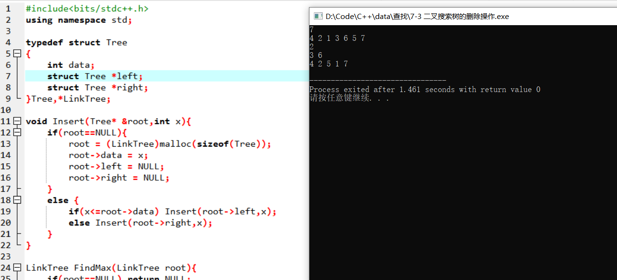

7-4 构造二叉检索树
本题目构造一棵二叉检索树。要求读入n个整数，以0结束。最后输出这棵树的先序序列。
输入格式:
输入n个整数，以0表示结束，数据间以空格隔开。
输出格式:
输出这棵树的先序序列，以一个空格隔开，结尾也有一个空格。
- #include<bits/stdc++.h>
- using namespace std;

- typedef struct Tree
- {
- int data;
- struct Tree *left;
- struct Tree *right;
- }Tree,*LinkTree;

- void Insert(Tree* &root,int x){
- if(root==NULL){
- root = (LinkTree)malloc(sizeof(Tree));
- root->data = x;
- root->left = NULL;
- root->right = NULL;
- }
- else {
- if(x<=root->data) Insert(root->left,x);
- else Insert(root->right,x);
- }
- }

- void Pre(LinkTree root){
- if(root==NULL) return;
- else {
- cout<<root->data<<" ";
- Pre(root->left);
- Pre(root->right);
- }
- }

- int main(){
- LinkTree BTree = NULL;
- int n;
- cin>>n;
- while(n!=0){
- Insert(BTree,n);
- cin>>n;
- }
- Pre(BTree);
- return 0;
- }
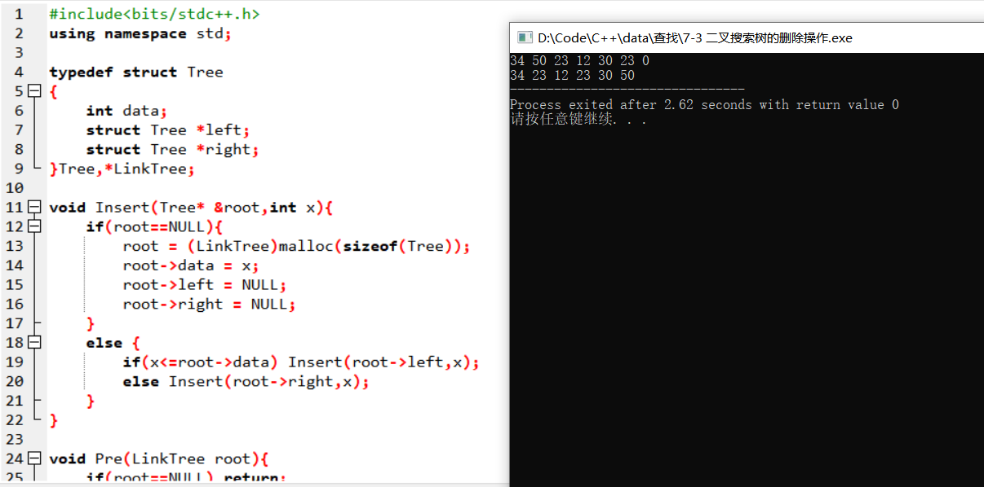

实验八 排序

7-1 堆排序
对n个数，要求用堆排序（最大堆）对其进行排序。
输入格式:
第一行一个n（n<1000）。第二行给出n个数。
输出格式:
输出n行，每行n个数。第一行表示将n个数(将n个数看成一棵树)变成最大堆后的结果，第二行表示将上次结果的根节点交换到现有节点的最后一个节点（然后将除最后一个节点的数看成一颗树），然后将该剩余节点树从新变成最大堆后的结果输出（包括交换到最后的节点），依次类推。
- #include<bits/stdc++.h>
- using namespace std;

- int n,N=1000;
- int a[10000];

- void HeapAdjust(int a[],int s,int m)
- {
- int x=a[s];
- for(int j=2*s;j<=m;j*=2)
- {
- if(j<m && a[j]<a[j+1]) j++;
- if(x>=a[j]) break;
- a[s]=a[j];
- s=j;
- }
- a[s]=x;
- }

- void CreateHeap(int a[])
- {
- for(int i=n/2;i>0;i--)
- {
- HeapAdjust(a,i,n);
- }
- }

- void HeapSort(int a[])
- {
- CreateHeap(a);

- for(int i=1;i<=n;i++)
- cout<<a[i]<<" ";
- cout<<endl;

- for(int i=n;i>1;i--)
- {
- swap(a[1],a[i]);
- HeapAdjust(a,1,i-1);

- for(int i=1;i<=n;i++)
- cout<<a[i]<<" ";
- cout<<endl;
- }
- }

- int main()
- {
- cin>>n;

- for(int i=1;i<=n;i++)
- cin>>a[i];

- HeapSort(a);
- return 0;
- }
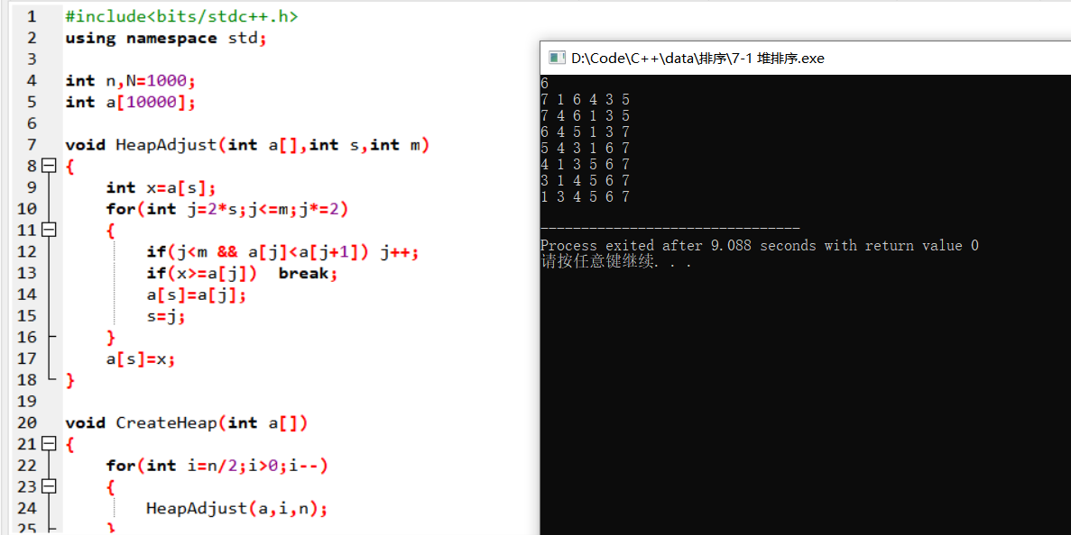

7-2 选择排序
本题要求从键盘读入n个整数，对这些数做选择排序。输出选择排序每一步的结果和最终结果。
输入格式:
输入的第一行是一个正整数n，表示 在第二行中会有n个整数。
输出格式:
输出选择排序每一步的结果和最终结果。
- #include<iostream>
- using namespace std;
- int main()
- {
- int n;
- cin>>n;
- int a[n];
- for(int i=0;i<n;i++){
- cin>>a[i];
- }
- for(int i=0;i<n;i++){
- int index=i;
- for(int j=i;j<n;j++){
- if(a[index]>a[j])index=j;
- }
- int temp=a[index];
- a[index]=a[i];
- a[i]=temp;
- if(i==n-1){
- cout<<"sorted array: ";
- for(int j=0;j<n;j++){
- cout<<a[j]<<" ";
- }

- }
- else{
- cout<<"step "<<i+1<<": ";
- for(int j=0;j<n;j++){
- cout<<a[j]<<" ";
- }
- cout<<endl;
- }
- }
- return 0;
- }
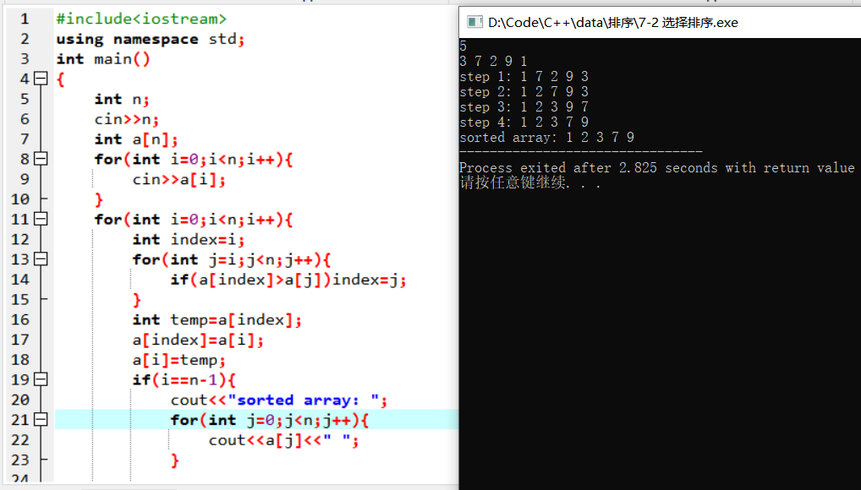

7-3 直接插入排序
给定一个整数序列，请按非递减序输出采用直接插入排序的各趟排序后的结果。
输入格式:
测试数据有多组，处理到文件尾。每组测试数据第一行输入一个整数n（1≤n≤100），第二行输入n个整数。
输出格式:
对于每组测试，输出若干行，每行是一趟排序后的结果，每行的每两个数据之间留一个空格。
- #include<iostream>
- using namespace std;
- int main()
- {
- int n;
- while (scanf("%d",&n)!=EOF){
- int a[n];
- for(int i=0;i<n;i++){
- cin>>a[i];
- }
- for(int i=1;i<n;i++){
- int temp = a[i];
- int j = i-1;
- while(j>=0&&a[j]>temp){
- a[j+1]=a[j];
- j--;
- }
- a[j+1]=temp;
- for(int k=0;k<n-1;k++){
- cout<<a[k]<<" ";
- }
- cout<<a[n-1];
- cout<<endl;
- }
- }
- return 0;
- }
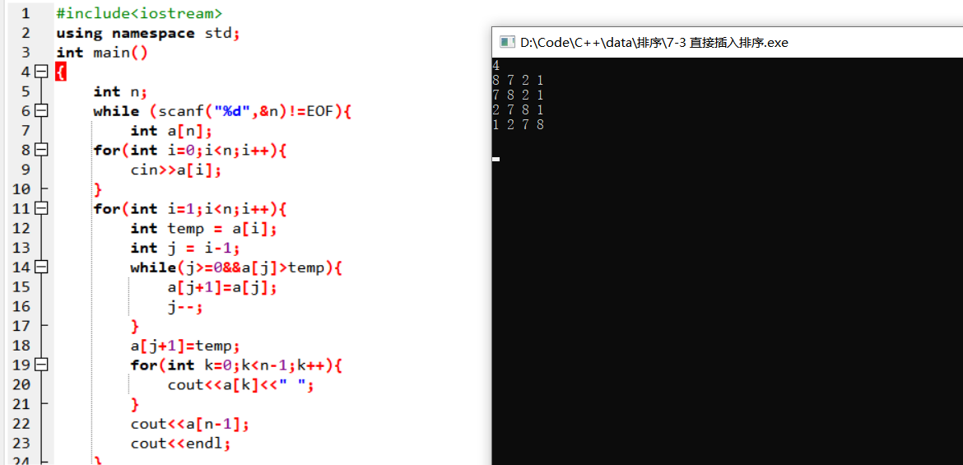

7-5 快速排序
知识点：快速排序
给定你一个长度为 n 的整数数列。
请你使用快速排序对这个数列按照从小到大进行排序。
并将排好序的数列按顺序输出。
输入格式:
输入共两行，第一行包含整数 n(1≤n≤100000)。
第二行包含 n 个整数（所有整数均在 1∼10^9 范围内），表示整个数列。
输出格式:
输出共一行，包含 n 个整数，表示排好序的数列。
- #include<iostream>
- using namespace std;

- void Qsort(int *arr,int begin,int end){
- if(begin>end) return;
- int temp=arr[begin];
- int i=begin;
- int j=end;
- while (i!=j)
- {
- while(arr[j]>=temp&&j>i) j--;
- while(arr[i]<=temp&&j>i) i++;
- if(j>i){
- int t = arr[i];
- arr[i] = arr[j];
- arr[j] = t;
- }
- }
- arr[begin] = arr[i];
- arr[i] = temp;
- Qsort(arr,begin,i-1);
- Qsort(arr,i+1,end);

- }

- int main()
- {
- int n;
- cin>>n;
- int a[n];
- for(int i=0;i<n;i++){
- cin>>a[i];
- }
- Qsort(a,0,n-1);
- for(int i=0;i<n;i++){
- cout<<a[i]<<" ";
- }

- return 0;
- }
